八年级数学

时间：2020.12.07

组长：陈建凤

主讲：朱云云

参会：林丽华、项秀娇、陈建凤

主题：3.4开课主题思路讲解、反思，大家评课

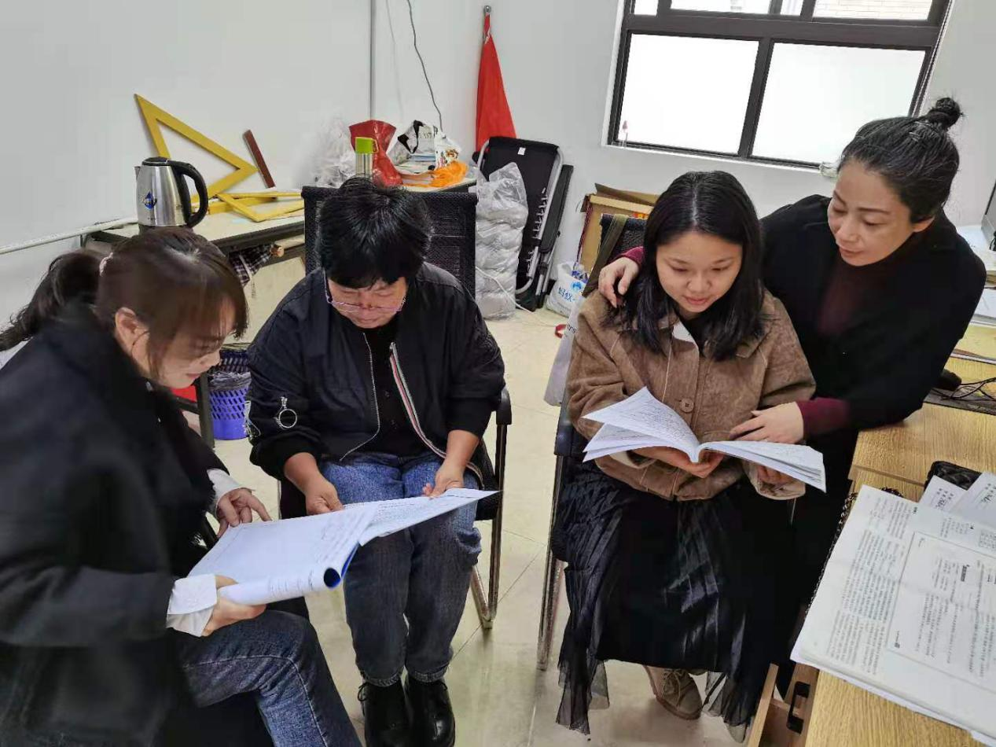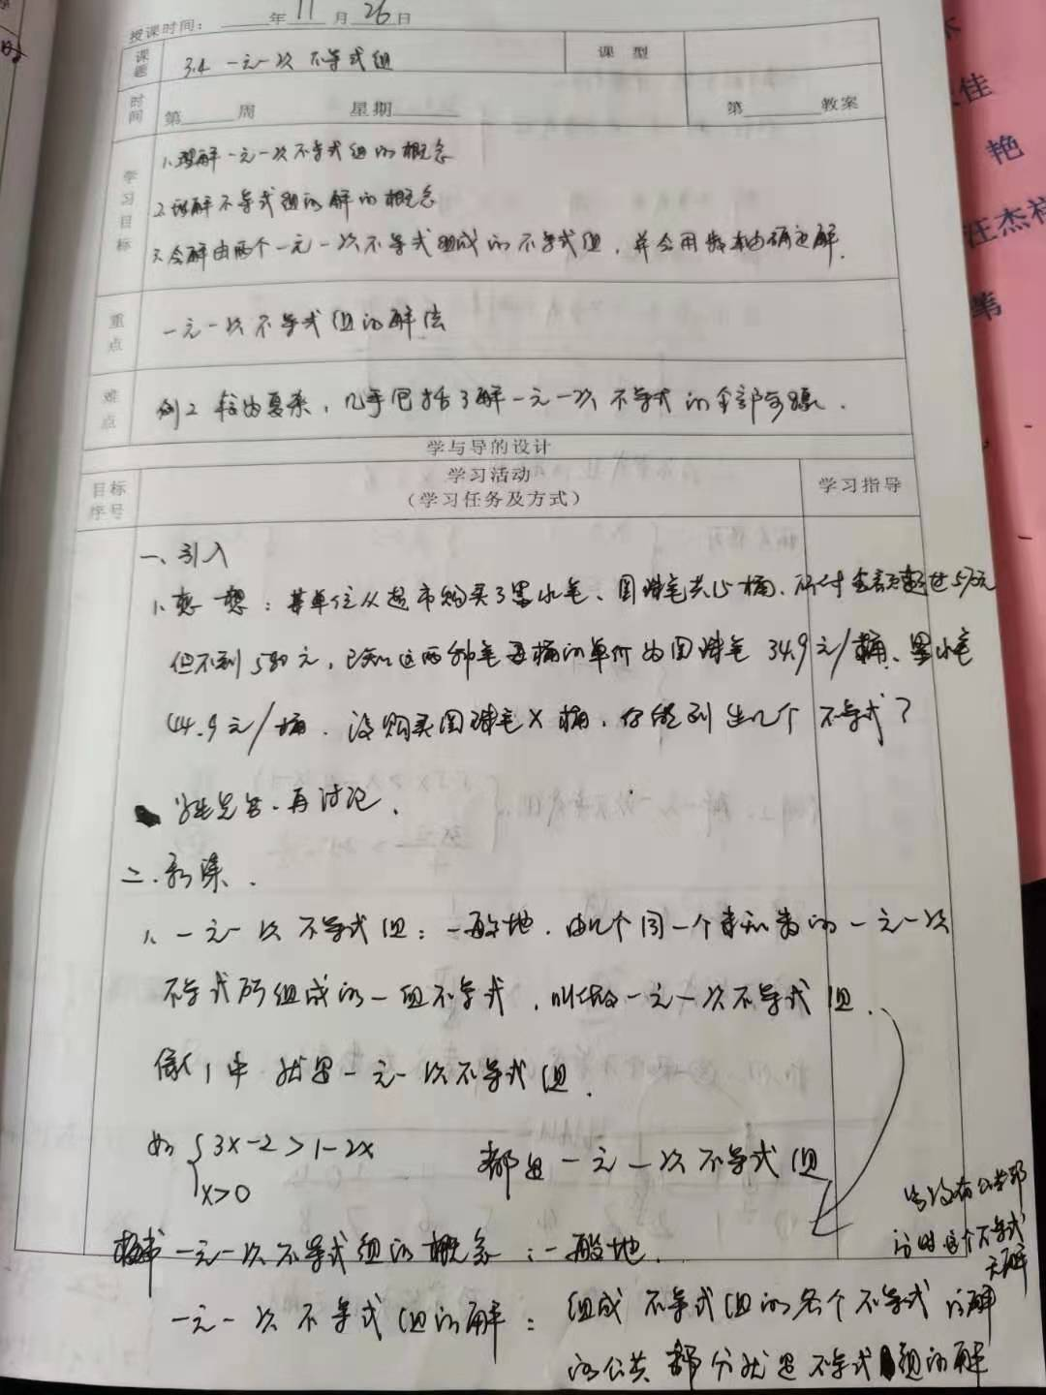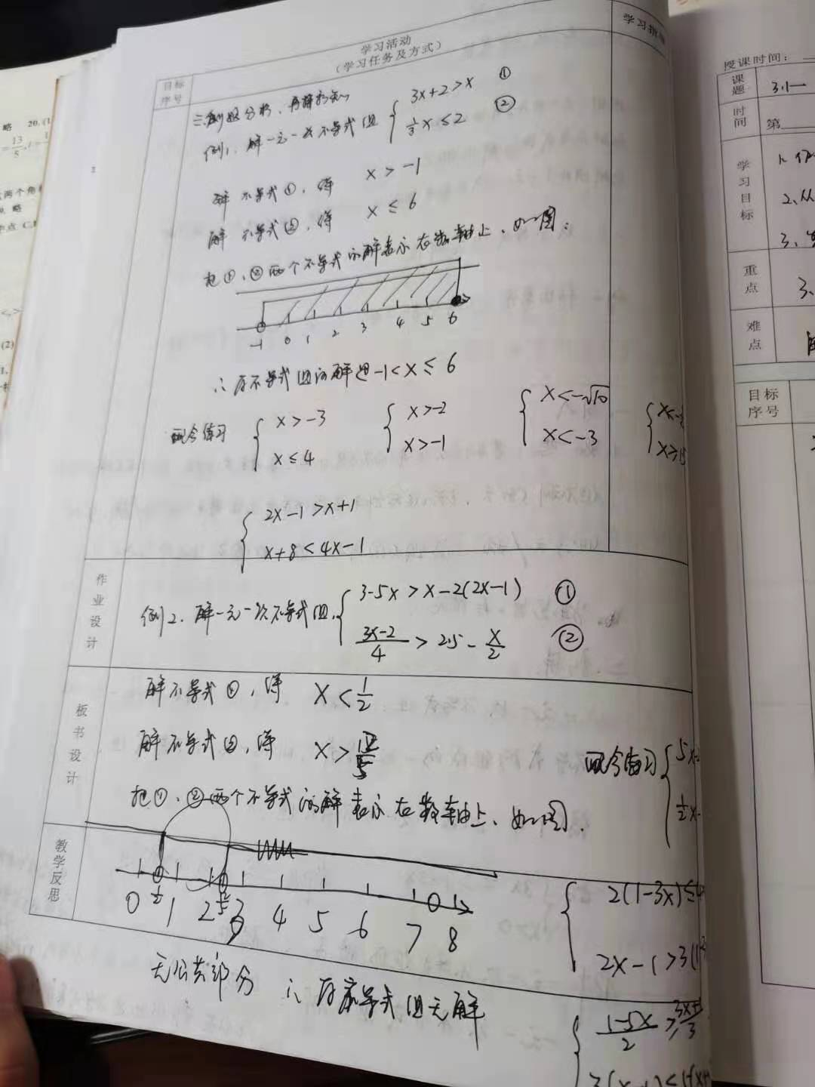

3.4一元一次不等式组

课前练习

1. 解下列不等式，并把解表示在数轴上



① ② ③ ④





⑤ ⑥ ⑦ ⑧



1. 一个长方形足球训练场的长为x（m），宽为70m，如果它的周长大于350m，面积小于7560m2，你能确定x的取值范围吗？



课内练习



例1：解一元一次不等式组 例2：解一元一次不等式组

练：解一元一次不等式组



拓展提高

1. 解不等式组: 2-x＜x≤9-2x，并求出满足条件的正整数解



1. 若不等式组 的解为x≥-b ,则下列各式正确（ ）

A. a＞b B. a＜b C. b ≤a D. ab＞0



已知关于x、y的二元一次方程组 的解x、y都是正数, 求m的取值范围